Název školy: Základní škola Chomutov, Písečná 5144
Název materiálu: VY_12_INOVACE_24_Otesánek_jb1
Číslo projektu: CZ 1.07/1.4.00/21.3355
Autor: Mgr. Jitka Banovičová
Datum tvorby: 22. 03. 2012
Cílový ročník: první
Vzdělávací oblast/obor/okruh: Jazyk a jazyková komunikace/Český jazyk a literatura/Literární výchova
Klíčové slovo: Otesánek, máma, táta, pecen chleba
Anotace: Pracovní list slouží k procvičování čtení známé pohádky, ke čtení s porozuměním, k vyprávění popř. dramatizaci pohádky.

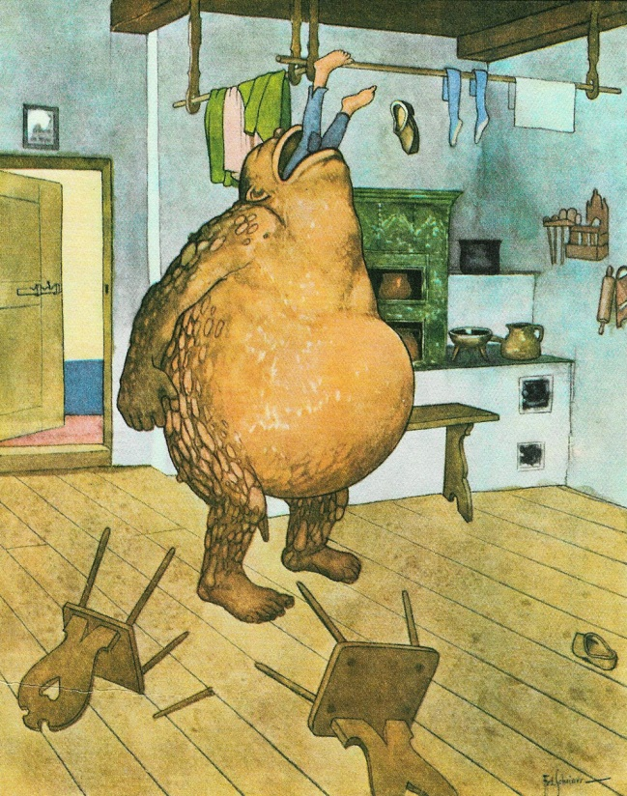
Otesánek
V jedné chalupě u lesa žili muž a žena. Byli velmi chudí a stále si přáli děťátko.
Lidé jim říkali: ,,Buďte rádi, že jste sami. Stejně nemáte, co jíst.“
,,Když se najíme my, najedlo by se i naše děťátko. Jen kdybychom nějaké měli.“
Jednou ráno odešel muž do lesa kácet pařezy. Sekal, sekal a najednou objevil pařízek, který vypadal jako malé děťátko.
Muž vzal pařízek domů, aby ho ukázal ženě. ,,Tady máš,co jsi chtěla.“
Žena byla velmi šťastná, zabalila pařízek do peřinky a uložila do kolébky.
,,Jaké bude mít jméno?“ ptala se žena. ,,Budeme mu říkat Otesánek, “navrhl muž a to jméno děťátku už zůstalo.
Žena nemohla z kolébky spustit oči. Kolébkou houpala a zpívala: ,,Hajej, dadej, Otesánku malej, až se vzbudíš hošíčku, uvařím ti kašičku.“
Najednou se dítě začalo v peřince hýbat a nahlas zvolalo: ,,Mámo, já mám hlad!“
Žena se lekla, ale hned běžela ke kamnům vařit kaši. Otesánek ji snědl a znovu křičel: ,,Mámo, já mám hlad!“ Žena se podivila, nalila tedy malému Otesánkovi hrnek mléka.
Vypil mléko a už zase volal: ,,Mámo, já mám hlad!“
,,Už máme jen pecen chleba,“ řekla žena, ,,večer uvařím polévku.“
Otesánek se vymotal z peřinky, vyskočil z kolébky, strčil do pusy celý chléb a volal:
,,Mámo, já mám hlad!“
,,Ty jsi snědl celý pecen chleba? ptala se vyděšeně žena.
,,Snědl, mámo a tebe taky sním!“ Otevřel pusu a mámu spolkl.
Netrvalo dlouho a přišel domů táta. Jen ho Otesánek uviděl, křičel: ,,Táto, já mám hlad.

Snědl jsem mámu a tebe taky sním!“ Otevřel pusu a už měl i tátu v sobě.
Doma už nebylo nic k jídlu, a tak se Otesánek vypravil porozhlédnout po vesnici. Potkal děvče s trakařem: ,,Ty máš ale velké břicho, tys toho musel sníst.“
Otesánek odpověděl: ,,Snědl jsem kaši, pak hrnek mléka, pecen chleba, mámu, tátu
a tebe taky sním. Otevřel pusu a děvče i s trakařem zmizelo v jeho břiše.
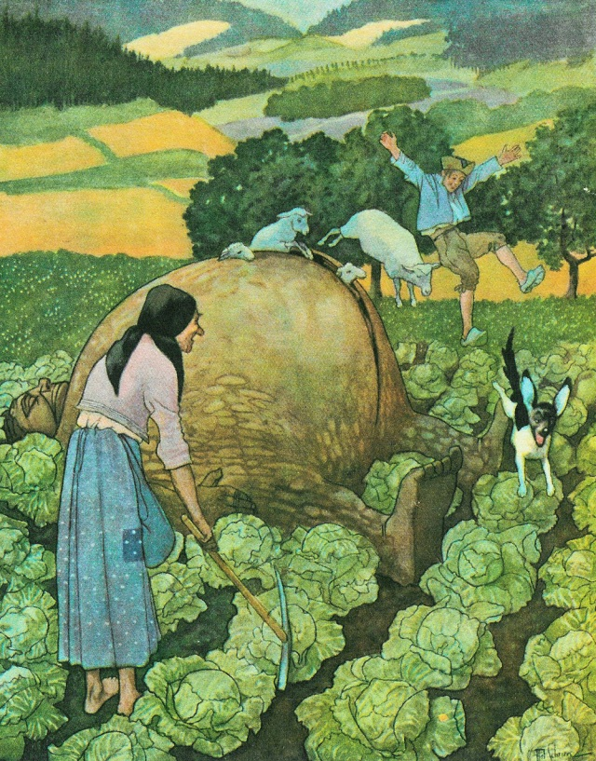
Šel dál. Uviděl sedláka, jak vezl seno. Postavil se mu do cesty a spustil: ,,Snědl jsem kaši, hrnek mléka, pecen chleba, mámu, tátu, děvče s trakařem a tebe taky sním!“
A než se sedlák vzpamatoval, ocitl se v břiše hladového Otesánka. Otesánek se valil po cestě dál. Potkal ještě pasáčka vepřů. ,,Na tobě si taky pochutnám!“ řekl Otesánek a už měl pasáčka v sobě. Na konci vesnice uviděl starou babičku, jak okopávala zelí. Začal do sebe ládovat jednu hlávku zelí za druhou. ,,Tebe babičko taky sním!“ řekl a sápal se na babičku.
Ale babička se Otesánka nezalekla. Otočila se na něho a motykou mu rozpárala tlusté břicho. Z něho postupně vyskočili pasáček s prasaty, sedlák se senem, děvče s trakařem, nakonec máma s tátou i s bochníkem chleba.Potom žili spokojeně sami v chaloupce a po žádném děťátku už netoužili.
Ilustrace: http://www.abatar.cz/pohadky/otesanek.htm,10.04.2012

Odpověz na otázky:
1. Rodiče si přáli
2. Tatínek přinesl z lesa
3. Pojmenovali ho
4. Pořád volal
5. Jako první vypil hrnek
6. Napiš alespoň 3 ,,jídla“, která spořádal
7. O kom se říká, že je Otesánek?
Namaluj Otesánka

